**Tugas Pertemuan 3 Pengolahan Citra**

# “Transformasi Gray“



**DISUSUN OLEH :**

**Alfi Filsafalasafi ; 200533628017 ; Angkatan 2020**

**PRODI S1 PENDIDIKAN TEKNIK INFORMATIKA**

**JURUSAN TEKNIK ELEKTRO**

**FAKULTAS TEKNIK**

# UNIVERSITAS NEGERI MALANG

## 2022

1. Blur

Source Code :

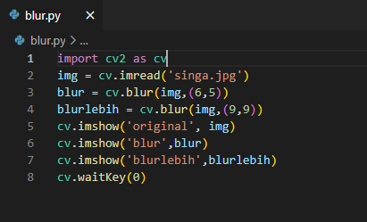

Output :

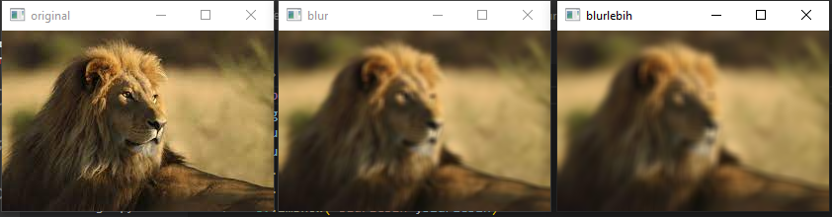

Penjelasan

* Import cv2 as cv = berarti dalam file ini mengimport openCV dan menyimpan dalam variabel cv
* cv.imread = membaca gambar yang akan di proses
* cv.blur = membuat gambar menjadi blurr. Dalam fungsi blur ini terdapat 2 angka dimana ini adalah sebagai kernel nya. Sehingga jika ada angka 6,5 berarti kernel nya adalah kernel 6x5. Semakin tinggi kernelnya, maka semakin blur gambarnya
* Method ini akan menghitung rata-rata pixel dibawah kernel dan mengganti nilai dari central pixel.

1. Median Blurring

Sourcode:

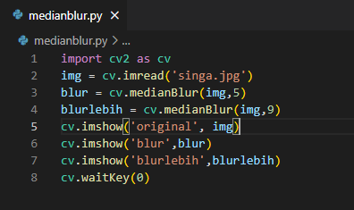

Output :

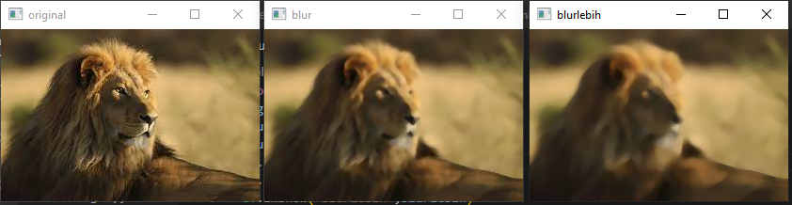

Penjelasan :

* Konsepnya sama dengan method blur pada nomor 1
* menggunakan nilai median pada pixel yang berada dibawah kernel area. Sangat efektif untuk menghilangkan noise pada sebuah image. Ukuran kernel harus bilangan ganjil positif.
* Jika tidak menggunakan bilanagn ganjil positif, program akan error ketika dijalankan

1. Contras

Source code :

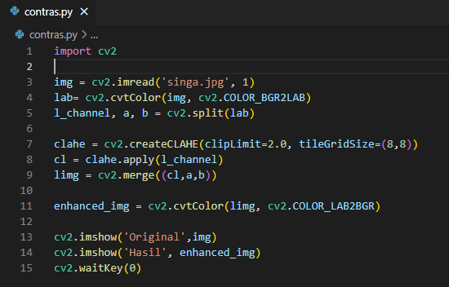

Output :

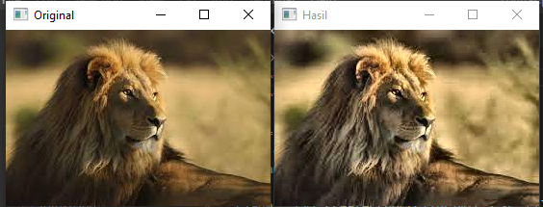

Penjelasan :

* import cv2 berarti file ini mengimport openCV
* import numpy berarti file ini mengimport numpy yang berfungsi sebagai metode untuk memanipulasi array dalam python.
* cv2.imread(‘singa.jpg’,1) ini berfungsi untuk mengambil gambar dengan nama singa.jpg dan untuk angka 1 berarti mengambil gambar beserta warnanya
* cv2.cvtColor(), adalah fungsi untuk melakukan konversi color space. default dari OpenCV adalah BGR.
* cv2.COLOR_BGR2LAB Kode ini digunakan untuk mengubah ruang warna BGR menjadi ruang warna LAB.
* cv2.split() digunakan untuk membagi gambar berwarna/multi-saluran menjadi gambar saluran tunggal yang terpisah. cv2.split() adalah operasi yang mahal dalam hal kinerja(waktu). Urutan vektor output dari array tergantung pada urutan saluran dari gambar input.
* cv2.createCLAHE ialah suatu cara untuk memperbaiki Adaptive Histogram (AHE) pada proses peningkatan contrast pada citra. CLAHE adalah proses peningkatan contrast untuk menambahkan nilai batas (clip limit) pada citra hingga citra tampak lebih jelas serta tingkat penambahan kontras yang sangat berlebih
* clipLimit ini adalah ambang batas untuk pembatasan kontras
* tileGridSize ini adalah membagi gambar input menjadi ubin M x N dan kemudian menerapkan pemerataan histogram ke setiap ubin lokal
* cv2.merge() digunakan untuk menggabungkan beberapa gambar saluran tunggal menjadi gambar berwarna/multisaluran.